2004年无锡市中考数学试题
注意事项：1.本试卷满分130分，考试时间为120分钟.
2.卷中除要求近似计算的结果取近似值外，其余各题均应给出精确结果.
- 填空题(本大题共有15小题，第1～10小题中，每空2分；第11～15小题中，每空3分，共45分.把答案直接填在题中的横线上.)
1.－3的相反数是 ，－3的绝对值是 ，$\frac{1}{4}$的算术平方根是 .
2.点(1，2)关于原点的对称点的坐标为 .
3.据无锡《江南晚报》“热线话题”报道：无锡市全年的路灯照明用电约需4200万千瓦·时，这个数据用科学记数法可表示为 万千瓦·时.
4.设x₁、x₂是方程x²－4x＋2＝0的两实数根，则x₁＋x₂＝ ，x₁·x₂＝ .
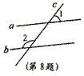
5.写出a²b的一个同类项： .
6.函数y＝$\frac{2}{x−4}$中，自变量x的取值范围是 ；
函数y＝$\sqrt{x−5}$中，自变量x的取值范围是 .
7.若函数y＝$\frac{k}{x}$的图象经过点(－1，2)，则k的值是 .
8.如图，已知a∥b，∠2＝140º，则∠1＝ .
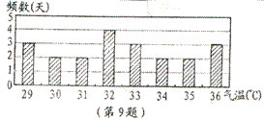
9.根据某市去年7月份中某21天的各天最
高气温(℃)记录，制作了如图的统计图，
由图中信息可知，记录的这些最高气温的
众数是 ℃，其中最高气温达到35℃
以上(包括35℃)的天数有 天.
10.RtΔABC中，∠C＝90º，∠B＝40º，
AB＝2，则AC＝ (结果精确到0.01).
11.分解因式：a²b－b³＝ .
12.已知圆锥的母线长是5cm，底面半径是2cm，则这个圆锥的侧面积是 cm².
13.已知梯形的中位线长为6cm，高为4cm，则此梯形的面积为 cm².
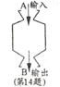
14.如图，某计算装置有一数据输入口A和一运算结果的输出口B，
下表是小明输入的一些数据和这些数据经该装置计算后输出的相应结果：
A | 1 | 2 | 3 | 4 | 5
B | 2 | 5 | 10 | 17 | 26
根据这个计算装置的计算规律，若输入的数是10，则输出的数是 .
15.如图，□ABCD中，AE、CF分别是∠BAD和∠BCD的角平分线，根据现有的
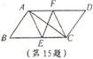
图形，请添加一个条件，使四边形AECF为菱形，则添加的一个
条件可以是 (只需写出一个即可.图中不能再添加
别的“点”和“线”).

- 选择题(本大题共有6小题，每小题3分，共18分.在每小题所给出的四个选项中，只有一项是符合题意的，请把正确选项前的字母代号填在题后的括号内.)
16.下列各式中的最简二次根式是 ( )
A.$\sqrt{5}$ B.$\sqrt{\text{12}}$ C.$\sqrt{\text{18}}$ D.$\sqrt{\frac{1}{9}}$
17.若关于x的方程x²＋2x＋k＝0有两个相等的实数根，则k满足 ( )
A.k＞1 B.k≥1 C.k＝1 D.k＜1
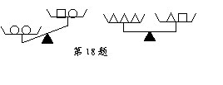
18.设“○”、“□”、“△”分别表示三种不同的物体，
用天平比较它们质量的大小，两次情况如图所
示，那么每个“○”、“□”、“△”这样的物体，
按质量从小到大的顺序排列为 ( )
A.○□△ B.○△□ C.□○△ D.△□○
19.已知⊙O₁与⊙O₂内切，它们的半径分别为2和3，则这两圆的圆心距d满足 ( )
A.d＝5 B.d＝1 C.1＜d＜5 D.d＞5
20.下面给出的是一些产品的商标图案，从几何图形的角度看(不考虑文字和字母)，这些图案中的中心对称图形是 ( )
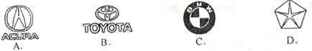

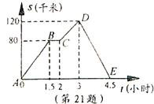
21.如图中的图象(折线ABCDE)描述了一汽车在某一直路上的行驶过程中，汽车离出发地的距离s(千米)和行驶时间t(小时)之间的函数关系，根据图中提供的信息，给出下列说法：①汽车共行驶了120千米；②汽车在行驶途中停留了0.5小时；③汽车在每个行驶过程中的平均速度为$\frac{\text{80}}{3}$千米/时；④汽车自出发后3小时至4.5小时之间行驶的速度在逐渐减小.其中正确的说法共有 ( )
A.1个 B.2个 C.3个 D.4个
- 解答题(本大题共有8小题，共67分.解答需写出文字说明、证明过程或演算步骤.)
22.(本题满分6分)
解不等式组$\begin{aligned}\left\{1−2x<3 | \right.\end{aligned}$

23.(本题满分6分)
已知：如图，□ABCD中，BD是对角线，AE⊥BD于E，CF⊥BD于F.求证：BE＝DF.

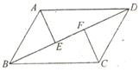

24.(本题满分6分)
已知：如图，四边形ABCD内接于⊙O，过点A的切线与CD的延长线交于E，
且∠ADE＝∠BDC.
⑴求证：ΔABC为等腰三角形；
⑵若AE＝6，BC＝12，CD＝5，求AD的长.

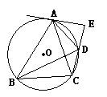

25.(本题共有2题，每题6分，满分12分)
读一读，想一想，做一做：
⑴国际象棋、中国象棋和围棋号称为世界三大棋种.国际象棋中的“皇后”的威力可比中国象棋中的“车”大得多：“皇后”不仅能控制她所在的行与列中的每一个小方格，而且还能控制“斜”方向的两条直线上的每一个小方格.如图甲是一个4×4的小方格棋盘，图中的“皇后Q”能控制图中虚线所经过的每一个小方格.
- 在如图乙的小方格棋盘中有一“皇后Q”，她所在的位置可用“(2，3)”来表示，请说明“皇后Q”所在的位置“(2，3)”的意义，并用这种表示法分别写出棋盘中不能被该“皇后Q”所控制的四个位置.

- 如图丙也是一个4×4的小方格棋盘，请在这个棋盘中放入四个“皇后Q”，使这四个“皇后Q”之间互相不受对方控制(在图丙中的某四个小方格中标出字母Q即可).
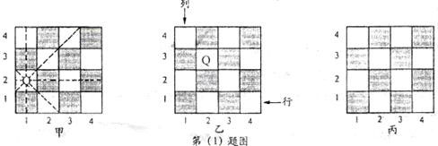

⑵现有足够的2×2，3×3的正方形和2×3的矩形图片A、B、C(如图)，现从中各选取若干个图片拼成不同的图形.请你在下面给出的方格纸中，按下列要求分别画出一种拼法示意图(说明：下面给出的方格纸中，每个小正方形的边长均为1.拼出的图形，要求每两个图片之间既无缝隙，也不重叠.画图必须保留拼图的痕迹).
①选取A型、B型两种图片各1块，C型图片2块，在下面的图1中拼成一个正方形；
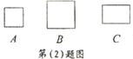
②选取A型图片4块，B型图片1块，C型图片4块，
在下面的图2中拼成一个正方形；
③选取A型图片3块，B型图片1块，再选取若干块
C型图片，在下面的图3中拼成一个矩形.

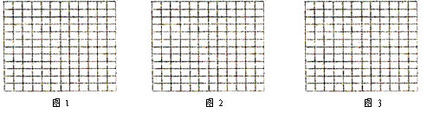

26.(本题满分8分)
西北某地区为改造沙漠，决定从2002年起进行“治沙种草”，把沙漠地变为草地，并出台了一项激励措施：在“治沙种草”过程中，每一年新增草地面积达到10亩的农户，当年都可得到生活补贴费1500元，且每超出一亩，政府还给予每亩a元的奖励.另外，经治沙种草后的土地从下一年起，平均每亩每年可有b元的种草收入.下表是某农户在头两年通过“治沙种草”每年获得的总收入情况：
年 份 | 新增草地的亩数 | 年总收入
2002年 | 20亩 | 2600元
2003年 | 26亩 | 5060元
(注：年总收入＝生活补贴费＋政府奖励费＋种草收入)
⑴试根据以上提供的资料确定a，b的值；
⑵从2003年起，如果该农户每年新增草地的亩数均能比前一年按相同的增长率增长，那么2005年该农户通过“治沙种草”获得的年总收入将达到多少元？

27.(本题满分9分)
已知直线y＝－2x＋b(b≠0)与x轴交于点A，与y轴交于点B；一抛物线的解析式为
y＝x²－(b＋10)x＋c.
⑴若该抛物线过点B，且它的顶点P在直线y＝－2x＋b上，试确定这条抛物线的解析式；⑵过点B作直线BC⊥AB交x轴于点C，若抛物线的对称轴恰好过C点，试确定直线
y＝－2x＋b的解析式.

28.(本题满分10分)
将正方形ABCD折叠，使顶点A与CD边上的点M重合，折痕交AD于E，交BC于F，边AB折叠后与BC边交于点G(如图).
⑴如果M为CD边的中点，求证：DE∶DM∶EM＝3∶4∶5；
⑵如果M为CD边上的任意一点，设AB＝2a，问ΔCMG的周长是否与点M的位置关系？若有关，请把ΔCMG的周长用含DM的长x的代数式表示；若无关，请说明理由.

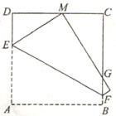

29.(本题满分10分)
已知：如图，RtΔABC中，∠B＝90º，∠A＝30º，BC＝6cm.点O从A点出发，沿AB以每秒$\sqrt{3}$cm的速度向B点方向运动，当点O运动了t秒(t>0)时，以O点为圆心的圆与边AC相切于点D，与边AB相交于E、F两点.过E作EG⊥DE交射线BC于G.
⑴若E与B不重合，问t为何值时，ΔBEG与ΔDEG相似？
⑵问：当t在什么范围内时，点G在线段BC上？当t在什么范围内时，点G在线段BC的延长线上？
⑶当点G在线段BC上(不包括端点B、C)时，求四边形CDEG的面积S(cm²)关于时间t(秒)的函数关系式，并问点O运动了几秒钟时，S取得最大值？最大值为多少？
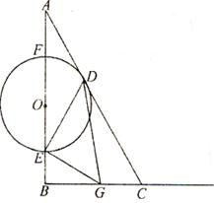

声明：本资料由 考试吧（Exam8.com） 收集整理，转载请注明出自 http://www.exam8.com
服务：面向较高学历人群，提供计算机类，外语类，学历类，资格类，会计类，工程类，医学类等七大类考试的全套考试信息服务及考前培训.

